LOCALITO
RBS y Análisis Cualitativo
Estructura, probabilidad, impacto y exposición

Equipo: Camilo González · Alexander Patiño · Samuel Solís
Septiembre 2026

La matriz P×I sirve para priorizar, pero no reemplaza el juicio de tolerancia. Un riesgo de seguridad puede escalarse aunque su probabilidad sea baja.

1. Risk Breakdown Structure
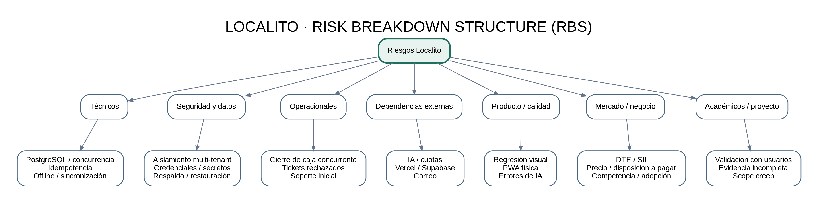
Figura 1. RBS adaptado a Localito.

2. Escalas
Valor | Probabilidad | Interpretación
1 | Muy baja | ≤10%; evento poco probable bajo controles actuales.
2 | Baja | 11–30%; posible, pero con controles preventivos.
3 | Media | 31–50%; incertidumbre real o evidencia parcial.
4 | Alta | 51–70%; señales o dependencias aumentan probabilidad.
5 | Muy alta | >70% o condición ya presente.
Valor | Impacto | Interpretación
1 | Insignificante | Sin efecto relevante en Sprint Goal, datos o demo.
2 | Menor | Retrabajo acotado.
3 | Moderado | Afecta función, evidencia o experiencia importante.
4 | Mayor | Puede bloquear incremento, demo o adopción.
5 | Crítico | Puede afectar datos, seguridad, integridad o viabilidad.
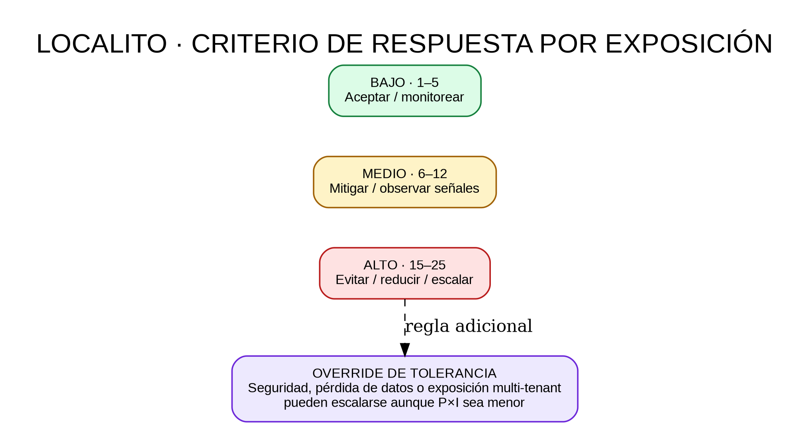
Figura 2. Criterio de respuesta por exposición.

3. Riesgos prioritarios del corte actual
ID | Riesgo | P×I | Lectura
R-02 | Credenciales históricas expuestas | 25 · Alto | Acción requerida antes de defensa/despliegue.
R-10 | DTE/SII ausente para comercialización | 25 · Alto | Aceptado dentro de tesis; crítico para negocio futuro.
R-12 | Adopción/retención insuficiente | 20 · Alto | Amenaza central al modelo financiero.
R-14 | Validación con usuarios externos insuficiente | 20 · Alto | Riesgo directo para solidez académica.
R-11 | Precio Pro no demuestra suficiente valor | 16 · Alto | Debe validarse disposición a pagar.
R-13 | Competencia/sustitutos reducen adquisición | 16 · Alto | Exige diferenciación medible.
R-03 | Concurrencia/idempotencia PostgreSQL | 15 · Alto | Pendiente de validación real.
R-19 | Backup/restore no validado | 15 · Alto | No usar datos reales antes de probar recuperación.

4. Interpretación
El Risk Backlog contiene veinte riesgos documentales. La prioridad no equivale a probabilidad histórica: se trata de un corte de análisis basado en el estado técnico, pendientes declarados, mercado y alcance académico. Los valores deben actualizarse cuando exista evidencia nueva.

Fuentes base
- Material de la asignatura Gestión de Riesgos: Plan de Gestión de Riesgos EV2, Evaluación 2 de Gestión de Riesgos e informe Evaluacion_GDR.
- Repositorio LocalitoSaaS: Estado-Actual.md, Alcance-Tesis.md, documentación de arquitectura, pruebas y backlog.
- Estudio de mercado y evaluación económica de Localito elaborados en los bloques anteriores.
- Los niveles de probabilidad e impacto actuales son una evaluación documental del equipo; no representan frecuencias históricas observadas.

